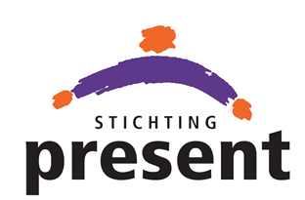
Ja, ik doe mee!
De Inham, De Veenkerk, Het Brandpunt en De Herberg (uiterlijk 30 augustus aanmelden)
Naam:…………………………………………………………………………………………………………………………………………

E-mailadres:………………………………………………………………………………………………………………………………..

Telefoonnummer:……………………………………………………………………………………………………………………….

Leeftijd: ………………………………………………………………………………………………………………………………………

Beschikbaarheid (graag aankruisen):
 | hele dag  (9-17 uur) | ochtend  (9-13 uur) | middag  (13-17 uur)
Datum: 2 oktober 2020
(noteer de datum s.v.p. in je agenda)

Datum: 3 oktober 2020
(noteer de datum s.v.p. in je agenda)

Ik geef me op als:
○ individu
○ groep bestaande uit … personen, leeftijden: …………………………………………………………………………………

Ik zet me graag in door middel van (zoveel mogelijk opties aankruisen):
○ tuinieren  ○ schoonmaken  ○ slopen  ○ opruimen  ○ gebed  ○ als gezin contact hebben met een gezin dat een steuntje in de rug kan gebruiken | ○ laminaat/vloer leggen  ○ verhuizen  ○ schilderen  ○ bestraten  ○ wandelen  ○ koken/bakken  ○ behangen | ○ timmerwerk  ○ spelletjes doen  ○ bezoek bewoners zorgorganisatie  ○ ik heb een trekhaak  ○ ik heb een aanhanger  ○ anders, nl…………………………….
Overige opmerkingen waar we rekening mee kunnen houden (denk bijv. aan allergieën):
…............................................................................................................................................................
…............................................................................................................................................................
…............................................................................................................................................................

Wil je meer info over Present? Kijk dan op https://stichtingpresent.nl/amersfoort/

